Характеристики
размещения нестационарного торгового объекта

N | Адресные ориентиры нестационарного торгового объекта | Номер нестационарного торгового объекта в соответствии со схемой размещения нестационарных торговых объектов | Описание внешнего вида нестационарного торгового объекта | Тип сооружения нестационарного торгового объекта | Специализация объекта бизнеса | Срок действия договора
1 | 2 | 3 | 4 | 5 | 6 | 8
 | Московская обл., Наро-Фоминский г.о., рп. Селятино, ул. Клубная, территория парка «Мечта» | 20 | Приводится ниже. | Киоск большой до 30 кв.м | Пункт быстрого питания | 5 лет

1. Размещаемые объекты не должны иметь повреждения.
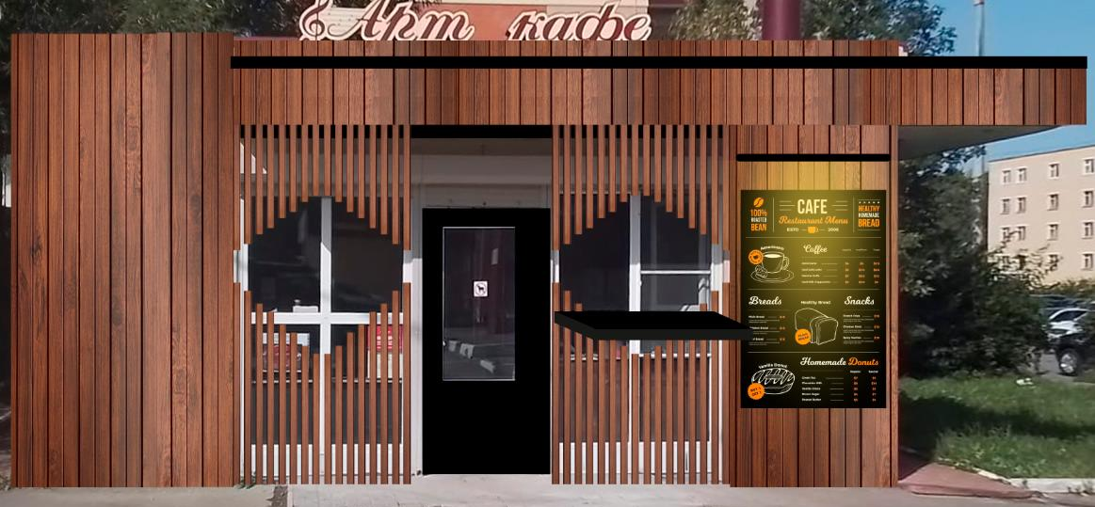
2. Внешний вид объекта и его размеры, представлены ниже. Изменение внешнего вида по согласованию со Стороной 1.
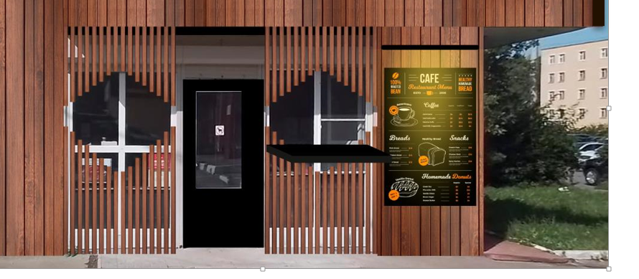

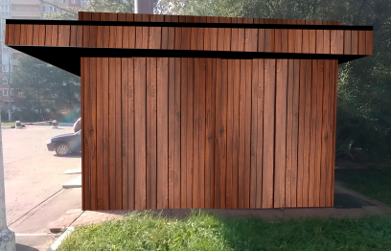

3. Конструкция объекта должна подходит для круглогодичного использования.
4. Конструктивные особенности. Материалы
Каркас: Металлический
Материал фасада: деревянные рейки декоративные
Остекление: Стеклопакеты
Наружная подсветка: Светодиодная

